Упражнения по развитию графических навыков ребенка.
«Описание: Рекомендация посвящена проблемам развития тонкой моторики, ловкости и координации. В ней предложены коррекционно-развивающие упражнения и задания, способствующие подготовке руки к письму.
Назначение: Материал предназначен для родителей подготовительной к школе группы.
Цель: развивать начальные графические навыки через коррекционно-развивающие упражнения и задания, способствующие подготовки руки к письму
Задачи:
1. развивать зрительно-моторную координацию движений и зрительно-пространственные представления;
2.развивать крупную (кистевую) и мелкую (пальцевую) моторику, право- и левостороннюю ориентацию, внимание;
3. формирование интереса к выполнению графических упражнений и заданий;
4.воспитывать чувство коллективизма при выполнении совместных действий.
Тренировка движений пальцев и кисти рук является важнейшим фактором, стимулирующим речевое развитие ребенка, способствующим улучшению артикуляционных движений, подготовке кисти руки к письму и, что не менее важно, мощным средством, повышающим работоспособность коры головного мозга, стимулирующим развитие мышления ребенка. Реализация упражнений позволит развить и совершенствовать точные движения пальцев рук и скоординировать ловкость движений. Для формирования у ребенка графического навыка необходимо обучать его с помощью системы специальных упражнений.
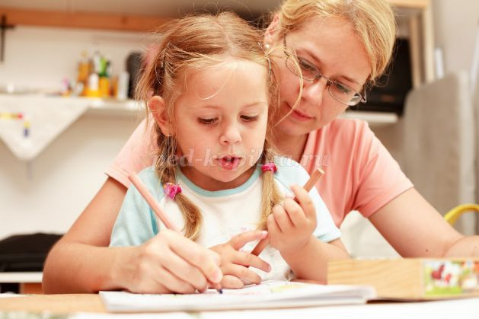
Для развития графического навыка следует использовать:
рисование линий: прямые дорожки, фигурные;
рисование по точкам, по контурам по клеточкам;
выполнения штриховок: с различным направлением движения руки, силуэтных штриховок.
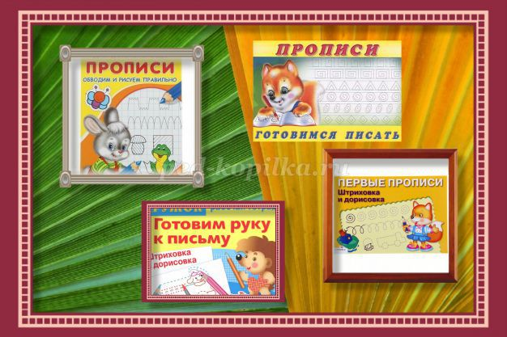
Для развития мелкой моторики рук следует использовать:
пальчиковую гимнастику;
упражнения на освоение предметных действий.
При выполнении различных видов заданий, ребенок приобретает опыт графических движений. Необходимо сразу учить ребенка правильным приемам действия:
вести линию сверху вниз и слева направо;
уметь выполнять линии различной толщины и формы;
штриховать ровно и без пробелов, не выезжая за контур.
При выполнении упражнений следует обращать внимание на:
правильность посадки за столом;
выполнение нужно начинать с простых заданий и постепенно повышать сложность.
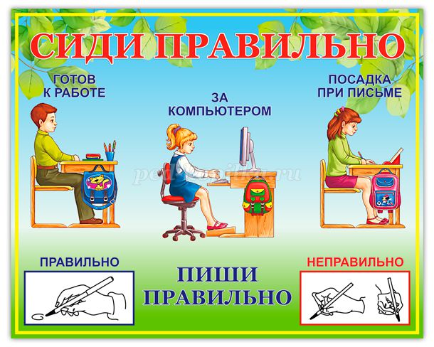
Регулярные занятия с ребенком обеспечат правильное и красивое письмо.
Специальные упражнения на развитие графических навыков
Прямые дорожки
Ребенка просят провести линию посередине прямой дорожки, не съезжая с нее и не отрывая карандаша от бумаги.
Фигурные дорожки
Ребенка просят провести фигурную дорожку, при прохождении дорожки ребенку следует стараться, как можно более точно следовать всем изгибам и поворотам линии.
Карандаш не должен отрываться от бумаги, и лист во время выполнения задания не переворачивается.
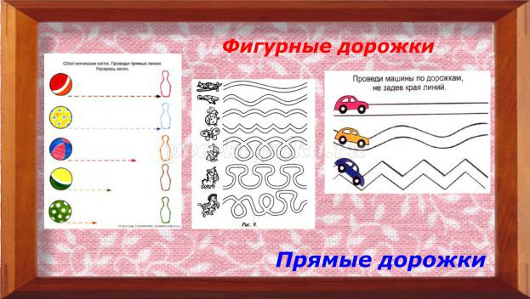
Рисование по точкам
Ребенка прося соединить точки согласно инструкции под рисунками. Карандаш не отрывается от листа бумаги, лист фиксируется и его положение не изменяется.
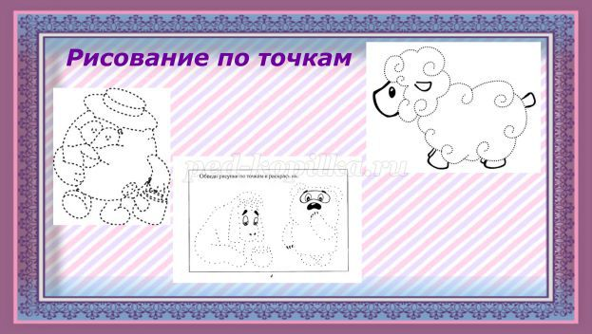
Рисование по контурам
Ребенка просят соединить точки для того, чтобы получился завершенный рисунок.
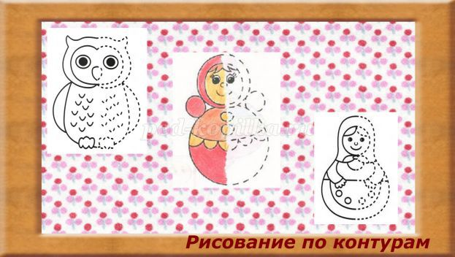
Рисование по клеточкам
На бумаге в клеточку ребенка просят продолжить узор по заданному образцу.
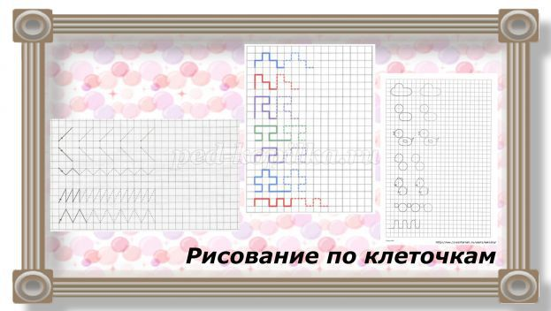
Выполнение штриховок (с различным направлением движения руки)
Ребенка просят выполнить различные виды штриховок по образцам:
• вертикальные (сверху вниз)
• горизонтальные (слева направо)
• наклонные
• «клубочками» (круговые движения руки)
• полукругами.
Линии должны выполняться одним движением кисти руки. Штриховки вначале должны быть крупными, по мере приобретения ребенком навыка выполнения их размер уменьшается.
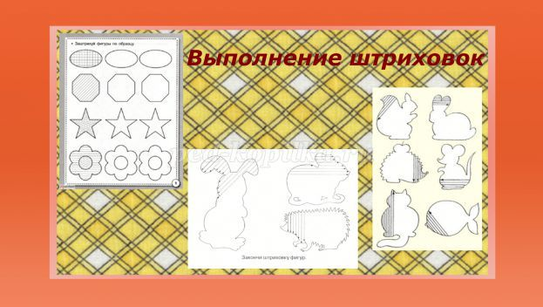
Пальчиковая гимнастика для развития мелкой моторики рук
Игры и упражнения с пальцами рук представлены в литературных источниках в разных вариантах.
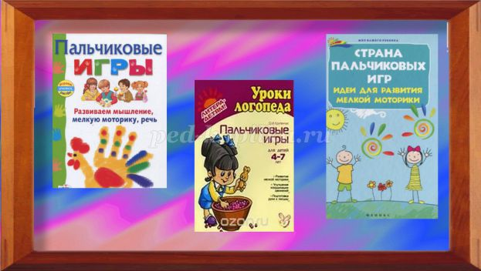
Освоение предметных действий
Для развития тонкой моторики можно использовать упражнения с применением мешочка с песком, мяча. В зависимости от индивидуальных возможностей ребенка характер манипуляций с предметами можно варьировать, используя такие приемы как перекладывание, подбрасывание, ловля: изменяя темп работы и степень ее сложности, количество одновременно задействованных предметов. Ребенку с недостаточной сформированностью мелкой моторики рук, освоение предметных действий вызывает трудности.
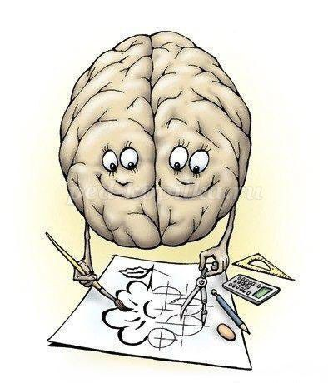
Помните! Развитие тонкой моторики стимулирует развитие интеллектуальных способностей в целом! Не пренебрегайте графическими упражнениями - эти задания помогут вашему ребенку не только научиться писать, но и подготовиться в целом к обучению в школе.
Источник: http://ped-kopilka.ru/blogs/tatjana-kurilenko/-umelye-ruchki.html Автор: Куриленко Татьяна Алексеевна

